PEMBERDAYAAN SISWA SEKOLAH DASAR
DI WILAYAH KAMPUNG KB PELITA KENCANA
KELURAHAN PELITA MENGENAI BULLYING USIA SEKOLAH
Riza Hayati Ifroh¹ Andi Dwi Riski Suci Rahmadani² M.Habibburahman³ Wahyu Fajariani⁴
FAKULTAS KESEHATAN MASYARAKAT UNIVERSITAS MULAWARMAN
EMAIL : rahmadaniriski5@gmail.com
ABSTRAK
Penindasan merupakan aksi negatif yang seringkali agresif dan manipulatif, dilakukan satu orang bahkan lebih terhadap orang lain selama kurun waktu tertentu yang bernuatan fisik dan non fisik. Hubungan pelaku dan korban bullying biasanya merupakan hubungan sejawat atau teman sebaya, misalnya teman sekelas, antara kakak kelas dan adik kelas, antara senior dan junior. Bullying dapat berbentuk fisik seperti pukulan, tendangan,tamparan, dorongan, serta serangan fisik lainnya. Yang berbentuk non fisik bullying dapat dibedakan menjadi 2 (dua), yaitu verbal maupun nonverbal. Ejekan, panggilan dengan sebutan tertentu, ancaman, penyebaran berita rahasia korban, perkataan yang memalukan tergolong aksi verbal. Ekspresi wajah yang tidak menyenangkan dan bahasa tubuh yang mengancam merupakan aksi nonverbal. Sehingga dari perbuatan bullying perbuatan tersebut membuat para pelaku lebih berani berbuat yang lebih nekat terhadap korban yang bahkan tidak mungkin dapat berujung tindak kriminalitas berat, sedangkan bagi sang korban merasa harga dirinya sangat rendah sekali, tidak percaya diri dan tidak bahagia. Dari hal itulah pentingnya dalam pelaksaan kegiatan edukasi untuk memperkenalkan kepada masyarakat khususnya anak-anak di wilayah kampung KB Pelita Kencana mengenai bahaya dampak dari perilaku penindasan atau bullying tersebut. Kegiatan edukasi ini berlangsung di wilayah kampung KB Pelita Kencana Samarinda. Rangkaian kegiatan pemberdayaan ini dilaksanakan dari bulan Februari – April 2019. Metode yang dilakukan dalam kegiatan pemberdayaan ini adalah pendidikan masyarakat. Hasil evaluasi menunjukkan adanya perubahan perilaku yang dilihat dari pemahaman anak-anak ketika diberikan edukasi terkait perilaku penindasan atau bullying tersebut.
Kata kunci: Pemberdayaan; Pengetahuan; Penindasan

ABSTRACT
Bullying is a negative action that is often aggressive and manipulative, carried out by one person even more towards other people over a period of time that is physically and non-physically charged. The relationship between the perpetrators and victims of bullying is usually a peer or peer relationship, such as classmates, between seniors and younger siblings, between seniors and juniors. Bullying can take the form of physical blows, kicks, slaps, impulses, and other physical attacks. Non-physical forms of bullying can be divided into 2 (two), namely verbal and nonverbal. Mockery, calls with certain titles, threats, dissemination of the victim's secret news, embarrassing words are classified as verbal actions. Unpleasant facial expressions and threatening body language are nonverbal actions. So that the act of bullying makes the perpetrators more courageous to do more reckless with victims who may not even lead to severe criminal acts, while for the victims feel their pride is very low, not confident and unhappy. From that, it is important to carry out educational activities to introduce the community, especially children in the Kampung KB Pelita Kencana area, to the dangers of the effects of bullying or bullying. This educational activity took place in the Kampung KB Pelita Kencana Samarinda area. This series of empowerment activities is carried out from February to April 2019. The method used in this empowerment activity is community education. The evaluation results indicate a change in behavior that is seen from the children's understanding when given education regarding the bullying behavior or bullying.
Keywords: Kampung KB; Empowerment; Knowledge; Oppression
- Pendahuluan
Perilaku penindasan (bullying) merupakan tindakan kekerasan yang sekarang sedang ramai dibicarakan oleh masyarakat di Indonesia. Perilaku penindasan (bullying) merupakan perilaku agresif yang dilakukan secara sengaja dan terjadi berulang-ulang untuk menyerang seorang target atau korban yang lemah, mudah dihina dan tidak bisa membela diri sendiri (Sejiwa, 2008). Tindakan tersebut dilakukan secara langsung oleh seseorang atau kelompok yang lebih kuat, bertanggung jawab, biasanya dilakukan secara berulang dan menimbulkan perasaan senang terhadap pelaku tindakan tersebut.
Data dari National Center for Educational Statistics (NCES, 2015) mengatakan satu dari lima siswa di U.S yang berusia 12-18 tahun melaporkan pernah ditindas (bully) dengan angka 20,8%. Data kasus penindasan (bullying) di Amerika dilaporkan oleh Josephson Institute of Ethics yang telah melakukan survey pada 43000 remaja, hasilnya 47% remaja berusia 15 hingga 18 tahun telah mengalami penindasan (bullying) dan 50% dari remaja tersebut telah mengganggu, menggoda, mengejek siswa lain. National Association of Elementary School Principals (2013) melaporkan bahwa setiap tujuh menit anak ditindas (bully) di lingkungan sekolah, dan setiap bulan ada tiga juta murid absen dari sekolah karena merasa tidak nyaman.
Indonesia sendiri saat ini menjadi peringkat kedua terkait kasus penindasan (bullying) atau kekerasan terhadap anak di sekolah setelah Jepang (Indra, 2015). Pada data Global School-based Student Health Survey (GSHS) terdapat hasil grafik terkait kasus penindasan (bullying) di Indonesia yang mengalami peningkatan sejak tahun 2007, sekitar 40% siswa berusia 13-15 tahun di Indonesia melaporkan sebagai korban perilaku penindasan (bully) dengan tindakan secara fisik selama 12 bulan terakhir di sekolah mereka. Hasil laporan dari Komisi Perlindungan Anak Indonesia (KPAI) pada tahun 2013 terdapat hasil 1.051 anak menjadi Koran kekerasan di Indonesia dan 70% anak-anak usia 8-12 tahun pernah menjadi pelaku kekerasan atau penindasan (bullying) di sekolah. Penelitian lain di Indonesia terhadap fenomena tindakan penindasan (bullying) dilakukan oleh Amy Huneck (2009) didapatkan hasil bahwa 10-60% siswa di Indonesia melaporkan bahwa mereka mendapat tindakan seperti ejekan, cemoohan, pengucilan, pemukulan, tendangan, ataupun dorongan, sedikitnya sekali dalam seminggu. Penelitian yang dilakukan oleh Yayasan Semai Jiwa Amini pada tahun 2008 terkait kasus tindakan penindasan (bullying) di tiga kota besar di Indonesia yaitu Yogyakarta, Surabaya dan Jakarta didapatkan bahwa terjadi tingkat kekerasan sebesar 67,9% di tingkat sekolah menengah atas (SMU) dan 66,1% di tingkat sekolah lanjutan pertama (SMP). Pada penelitian yang dilakukan oleh Kompas (2006) bahwa tayangan televisi membentuk pola perilaku penindasan (bullying) dari segi tayangan yang mereka tampilkan, data yang didapat sebesar 56,9% anak meniru adegan-adegan film yang ditontonnya, umumnya mereka meniru geraknya (64%) dan kata-katanya (43%).
Laporan BPPKB provinsi Kalimantan Timur sendiri didapatkan bahwa terdapat 457 kasus pelecehan seksual dan kekerasan pada anak usia sekolah, dan beberapa diantaranya terdapat kasus penindasan (bullying) atau intimidasi sepanjang tahun 2015 lalu.
Pada daerah wilayah kerja Kampung KB Pelita Kencana sendiri kasus penindasan atau bullying memamng belum ada terjadi sehingga menimbulkan keinginan kami untuk melaksanakan kegiatan pemberdayaan masyarakat di wilayah kerja Kampung KB Pelita Kencana dalam kegiatan edukasi kepada anak-anak di wilayah kerja Kampung KB Pelita Kencana dengan tujuan aar anak-anak diwilayah kerja kampung KB Pelita Kencana dapat memahami dan bisa menerapkan agar tidak terjadi tindakan penindasan atau bullying diwilayah kerja Kampung KB Pelita Kencana ataupun di wilayah sekolah tempat anak-anak tersebut bersekolah.
- Tinjaun Pustaka
Menurut Mardikanto (2015), pemberdayaan diartikan sebagai upaya peningkatan kemampuan masyarakat (miskin, marjinal, terpinggirkan) untuk menyampaikan pendapat dan atau kebutuhannya, pilihan-pilihannya, berpartisipasi, bernegosiasi, mempengaruhi dan mengelola kelembagaan masyarakat secara bertanggung-gugat (accountable) demi perbaikan kehidupannya. Menurut Widjajanti (2011), proses pemberdayaan ini ditandai adanya kemampuan masyarakat dalam membuat analisis masalah, perencanaan, pelaksanaan dan evaluasi suatu program pemberdayaan.
Kekerasan seksual terhadap anak menurut End Child Prostitution in Asia Tourism (ECPAT) adalah merupakan interaksi antara seorang anak dengan orang lain yang lebih tua, baik orang asing, saudara sekandung ataupun orang tua, dan anak lain, dimana korban anak digunakan sebagai objek pemuas kebutuhan seksual bagi pelaku dengan paksaan, ancaman, suap, tipuan, dan bahkan tekanan (Sari, 2009 dalam Noviana, 2015:15). Kekerasan seksual pada anak merupakan masalah global di masyarakat yang menjadi masalah kronis pada negara manapun dan (Selmin, 2016; Stoltenborgh, 2011; Pereda, 2009). Menurut Wortley (2006) seksual abuse secara signifikan terjadi karena adanya peluang dan keadaan lingkungan yang mendukung terjadinya seksual abuse tersebut.
Dampak dari terjadinya kekerasan seksual adalah anak akan mengalami peningkatan risiko kelainan mental di kemudian hari. Selain itu akan mengalami gangguan konsep diri yang lebih negatif (Fergusson, 2008; Tyler, 2002; Reyes, 2007). Anak akan merasa dirinya tidak berharga dan tidak memiliki masa depan yang baik. Hal tersebut akan mengganggu proses tumbuh kembangnya. Menurut Hawari (2013) Perlakuan seksual yang salah pada korban dapat menganggu proses tumbuh kembangnya sampai di masa depannya nanti. Diperlukan upaya pencegahan kekerasan seksual dengan cara meningkatkan pengetahuan dan sikap anak tentang upaya pencegahan kekerasan seksual tersebut.
Lenore Terr menggambarkan bagaimana efek trauma pada anak dapat memicu perilaku amoral anak sebagai bentuk perlawanan akan tindakan tidak menyenangkan yang telah dialaminya. Lenore Terr yang juga berlatar belakang sebagai psikiater handal dari Michigan University tersebut menjelaskan bahwa efek trauma itu muncul sebagai akibat dari ketidakmampuan anak dalam melakukan perlawanan terhadap pihak yang telah melakukan tindakan yang tidak menyenangkan terhadapnya. Hal ini mengarah pada munculnya konflik dan pergulatan batin di dalam ranah kesadaran anak sebagai bentuk sikap tidak menerima perlakuan buruk yang dialaminya yang pada akhirnya mendorong anak untuk mengekspresikan apa yang dirasakan.
Setelah menjadi dewasa, anak tersebut akan mengikuti apa yang dilakukan kepadanya semasa kecilnya serta depresi, gangguan stress pasca trauma, kegelisahan, kecenderungan untuk menjadi korban lebih lanjut pada masa dewasa, dan dan cedera fisik untuk anak di antara masalah lainnya. Pelecehan seksual oleh anggota keluarga adalah bentuk inses, dan dapat menghasilkan dampak yang lebih serius dan trauma psikologis jangka panjang, terutama dalam kasus inses orang tua, sex disorder, gangguan rahim, HIV/AIDS dan gangguan seksual lainnya.
Bullying merujuk pada tindakan kekerasan yang dilakukan oleh pelaku (bully/bullies) yang memiliki kekuatan atau kekuasaan kepada orang lain yang dianggap lemah. Padanan isilah bullyingdalam Bahasa Indonesia belum dirumuskan. Dalam Bahasa Inggris, bullyingberasal dari kata bullyyang berarti menggertak atau mengganggu orang yang lemah (Echols &Shadily, 1995). Secara konsep, bullyingdapat diartikan sebagai bentuk agresi dimana terjadi ketidakseimbangan kekuatan atau kekuasaan antara pelaku (bullies/bully) dengan korban (victim), pelaku pada umumnya memiliki kekuatan/kekuasaan lebih besar daripada korbannya (Papler & Craig 2002; Rigby, 2003; Kim,dkk., 2011). Storey, dkk (2008) mendefinisikan bullying sebagai suatu bentuk abuse emosional atau fisik yang mempunyai 3 karakteristik, yakni : deliberate, dimana pelaku cenderung untuk menyakiti seseorang repeated, yakni seringkali target bullying adalah orang yang sama; dan power imbalance, dalam hal ini pelaku memilih korban yang dianggapnya rentan. Kekerasan yang dilakukan bisa berbentuk kekerasan fisik, verbal, maupun psikologis dan dapat terjadi secara langsung seperti misalnya memukul, menendang, mencacimaki maupun secara tidak langsung seperti mengaliniasi dan menggosip (Papler & Craig, 2002; Storey, dkk, 2008). Selanjutnya diuraikan oleh Storey, dkk (2008) bahwa bullying terjadi dalam beberapa bentuk, dengan variasi keparahan yang berbeda-beda. Bentuk-bentuk bullying adalah bullyingfisik, verbal, dan bullying tidak langsung. Bullying fisik misalnya menonjok, mendorong, memukul, menendang, dan menggigit; bullying verbal antara lain menyoraki, menyindir, mengolok-olok, menghina, dan mengancam.
Bullying tidak langsung antara lain berbentuk mengabaikan, tidak mengikutsertakan, menyebarkan rumor/gosip, dan meminta orang lain untuk menyakiti. (Problem Oriented for Police Series No. 12), juga menyebutkan bahwa tindakan lain yang juga termasuk bullying adalah merusak barang atau hasil karya, mencuri barang yang berharga dan meminta uang. Selain itu, tindakan seperti pelecehan seksual, pemboikotan karena perbedaan orientasi seksual, serta hazing (perpeloncoan) juga digolongkan sebagai bullying.
Bullying berdampak negatif bagi pelaku maupun korban. Dampak yang dialami korban bullying antara lain merasa rendah diri sampai pada depresi, tidak mau ke sekolah, cemas dan insomnia dan disfungsi sosial (Sampson, dalam Problem Oriented Guide for Police Series No.12). Hasil penelitian Kim, dkk (2011).
- Metode Penelitian
Metode yang dilakukan pada kegiatan pengabdian masyarakat dengan menggunakan metode community base on confuse. Lokasi bertempat di jalan Abdul Aziz Samad. Kecamatan Samarinda Ilir. Kota Samarinda Kalimantan Timur. Dilaksanakan mulai tanggal Sabtu, 16 Februari sampai 25 April 2019 dengan melakukan beberapa tahapan kegiatan. Untuk mengetahui kondisi dan karakteristik wilayah setempat dilakukan wancara mendalam dengan ketua kampung KB , Kader kampung KB dan beberapa tokoh masyarakat sekitar. Tahapan yang dilakukan pada kegiatan pengabdian masyarakat ini adalah pengenalan lokasi dan masyarakat, pengenalan masalah, penyadaran, perencanaan, implementasi hingga tahapan evaluasi yang dilakasanakan di wilayah kampung KB pelita kencana. Pada tahapan perencaan dilakukan di wilayah kampung KB Pelita Kencana bersama – sama dengan kader dan ketua kader setempat dengan sasaran siswa sekolah dasar dan permasalah bullying serta pelecehan seksual tujuanya adalah siswa dapat menjadi konselor sebaya bagi teman – teman mereka yang meiliki permasalahan bullying dan pelecehan seksual tersebut.
- Hasil dan Diskusi

4.2.1 Pengenalan Masyarakat
Pengenalan masyarakat dilakukan di wilayah kampung KB yang berada di kecamatan sungai pinang , masyarakat di wilayah tersebut mayoritas bekerja sebagai pedagang dan swasta terdapat pula beberapa warga yang bekerja sebagai pegawai negri sipil. Karakterstik perumahan di wilayah kampung KB jaraknya berdekatan yang memiliki 4 gang dengan 3 Rukun Tetangga. Kampung KB Pelita Kencana ini belum banyak dikenal oleh masyarakat dikarenakan tidak adanya atribut atau papan nama yang terpasang sehingga masyarakat mengenali adanya kampung KB. Kampung KB berdiri sejak tahun 2017 yang kini sudah 2 tahun.
Berikut alur kegiatan pengenalan masyarakat sebagai berikut.
Hari | Waktu | Tempat | Pelaksanaan
Sabtu, 16 Februari 2019 | 10.00 | Kampung KB Pelita Kencana | - Melakukan observasi dilapangan  - Bertemu dengan PLKB Pelita Kencana  - Bertemu ibu kader posyandu.
Kamis, 07 Maret 2019 | 14.00 | Kampung KB Pelita Kencana | Bertemu dengan Ketua kampung KB beserta kader untuk  menentukan permasalahan yang ada dikampung KB yaitu :  - Anggota kader kampung KB yang aktif hanya 4 orang.  - Keanggotaan PIK-R tidak aktif  - Tidak adanya sekretariat dan fasilitas kampung KB (sekretariat bergabung dengan posyandu)  - Adanya kasus bullying  - Pelecehan seksual pada anak sekolah
Sabtu, 09 Maret 2019 | 14.00 | Kampung KB Pelita Kencana | Melakukan diskusi dengan Ketua dan kader kampung KB untuk menentukan prioritas masalah, yaitu  - Bullying  - Pelecehan seksual pada anak sekolah
Kamis, 14 Maret 2019 | 14.00 | Kampung KB Pelita Kencana | Menentukan perencanaan program promosi kesehatan, yaitu :  Melakukan penyuluhan edukasi terkait bullying dan pelecehan seksual pada anak.
Senin, 22 April 2019 | 13.20 | Kampung KB Pelita Kencana | Melakukan kegiatan di rumah salah satu ibu kader kampung KB.
Kamis, 25 April 2019 | 13.20 | Kampung KB Pelita Kencana | Tahapan Evaluasi dari pelaksanaan progam yang telah dilaksanakan.

4.2.2 Pengenalan Masalah
Pengenalan Masalah dilakukan pada hari kamis 07 Maret 2019, pengenalan masalah ini dilakukan di kampung KB Pelita Kencana yang bertempat di rumah ibu ketua kampung KB dan di dapat dari anggota kader yang lain karena tidak memungkinnnya dilakukan Fokus Grub Discosion atau FGD, maka telah dilakukan wawancara mendalam yang berkaitan dengan kampung KB Pelita Kencana . terdapat beberapa masalah di kampung KB yaitu :
No | Masalah | U | S | G | Total | Prioritas
1. | Anggota kader hanya 4 orang yang aktif | 3 | 3 | 4 | 10 | 5
2. | Keanggotaan PIK-R yang tidak aktif | 5 | 4 | 4 | 13 | 4
3. | Tidak adanya Gedung atau fasilitas lain untuk kampung KB | 4 | 4 | 4 | 12 | 3
4. | Terdapatnya kasus atau kejadian bully | 5 | 5 | 5 | 15 | 1
5. | Terdapat kejadian pelecehan pada anak sekolah | 5 | 5 | 4 | 14 | 2
Dari tabel metode USG di atas dapat disimpulkan bahwa prioritas masalahnya adalah Terdapatnya kasus atau kejadian bully dan Terdapat kejadian pelecehan pada anak sekolah. terdapat kejadian buliying di wilayah kampung KB pelita kencana ini dan terdapat pula kasus pelecehan . buliying dilakukann oleh anak sekolah dengan teman sebayanya, mereka saling mengolok nama orang tua dan pekerjaan orang tua sedangkan pelecehan terjadi dikarenakan seorang siswi yang memakai pakaian sangat penndek dan ketat. Dari beerpa permasalah yang ada pihak ketua kampung KB dan Kader lainya menyarankan untuk mengambil kegiatan mengenai buli dan pelecehan seksual.

4.2.3 Penyadaran
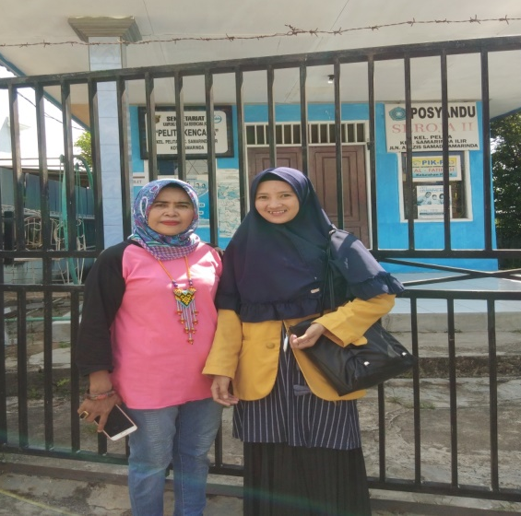
Penyadaran dilakkukan dilakukan pada hari sabtu tanggal 09 Febuari 2019. Yang bertemu langsung dengan kader kampung KB dan saat menemui ketua PIK-R tidak bertemu dikarenakan ketua PIK-R tidak sedang berada dirumah. Kegiatan penyadaran akan dilakukan dengan menemui ketua PIK-R bahwa sangat penting sekali jika anggotanya dapat bergabung mengikuti kegitan yang berkeitang dengan kesehatan dan konseling remaja ini. Namun beberapa kali di temui ketua PIK-R tidak sedang berada dirumah. Pennyadaran kemudian dilakukan kepada pihak keanggotan kader dengan merancang perencanaan kegiatan yang akann dilakukan mengenai permasalah yang ada.
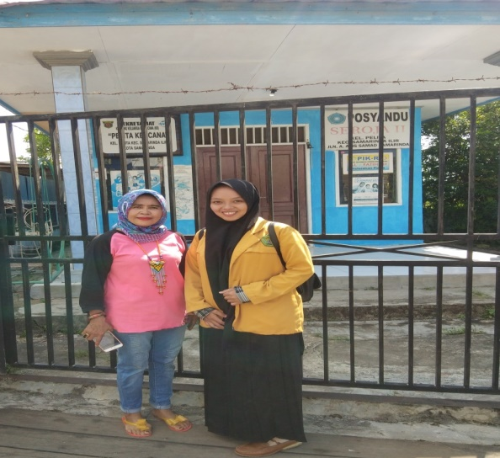
Dokumentasi 1 & 2 pengenalan dengan masyarakat dan wilayah didampingi ibu ketua kampung KB Pelita Kencana.

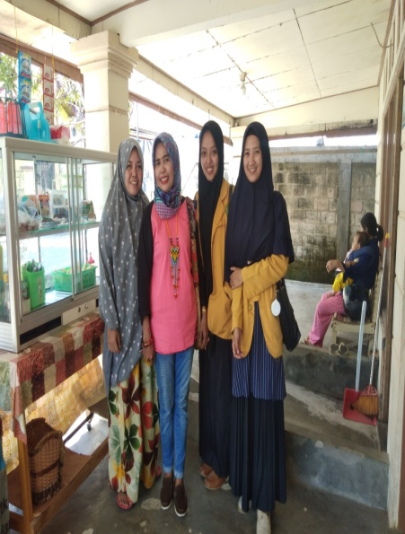
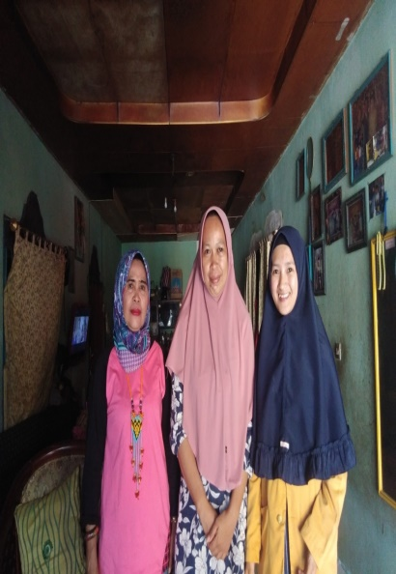
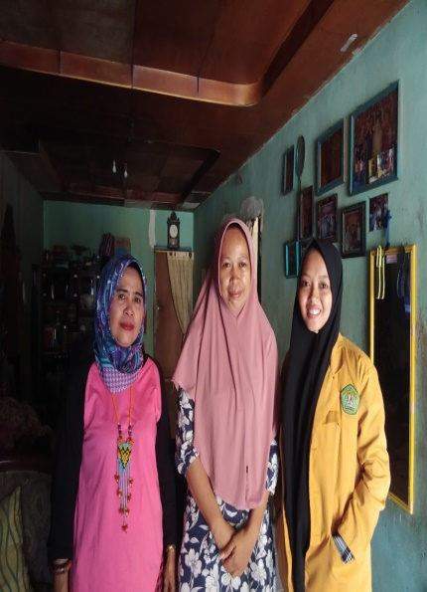
Dokumentasi 3,4 & 5 peertemuan dengan kader – kader kampung KB

4.2.4 Perencanaan Program
Perencanan dilakukan dengan melibatkan ketua kampung KB serta anggota kader yang lain , menurut hasil diskusi anggota kader sangat menyarankan adanya pendidikan kesehatan bagi anak sekolah mengingat pendidikan kesehatan termasuk kegiatan yang penting dilakukan atau diberikan kepada siswa melihat maraknnya kasus bully dan pelecehan seksual saat ini . perencanaan program dilakukan dengan meminta izin kepada guru les yang mengajar. Perizinan dilakukan oleh aggota kader kepada ibu guru yang mengajar les . tempat dilaksanakanya kegiatan di rumah ibu kader kampung KB yang biasa digunakan untuk les. Les dilakukan pada hari kamis pukul 13 : 00 wita dikarenakan pada pukul 15 : 00 siswa akan mengaji.

4.2.5 Implementasi
Implementasi dilakukan pada tanggal 21 April 2019 pukul 13:30 wita yang bertempat dirumah salah satu kader dari kampung KB tersebut dengan sasaran berjumlah 13 orang siswa kelas lima dan juga terdapat 1 guru les yang melihat kegiatan berlangsung. Kegiatan di lakukan yaitu dengan memberikan salam, memperkenalkan diri kepada peserta, melakukan kontrak waktu dengan guru dan siswa . kegiatan dilakukan selama 30 menit. Materi yang pertaman disampaikan adalah pelecehan seksual. Sebelum diberikan nya penejelasan menngenai materi pelecehan seksual siswa diberikan pertanyaan untuk mengukur apakah mereka mengetahui apa itu pelecehan seksual dan apa saja dampak dari pelecehan seksual serta anggota tubuh manna saja yang boleh dan tidak boleh di pegang oleh orang lain. Pada kegiatan ini tidak semua siswa dapat menjelaskan atau menjawab , siswa terlihat kebingungan terdapat pula siswa yang pasif tidak mau bertanya dan juga menjawab siswa tersebut hanya diam. Setelah diberi tahu bahwa akan diberikan reward atau hadiah pada kegiatan ini baru siswa terlihat bersemangat unntuk menjwab walaupun jawaban yang diberikan belum benar. Setelah itu dilakukan kegiatan penyampaian materi dengan praktek menggunakan audio terdapat dua siswa yang ikut maju praktik di depan rekan - rekan nya yang lain.
Setelah dilakukannya kegiatan penyampain materi pelecehan seksual maka dilanjutkan penyampain materi mengenai bully, kegiatan awal yang dilakukan adalah dengan memberikan pertanyaan kepada siswa meganai apa itu bully , apa saja penyebab terjadinya bully.
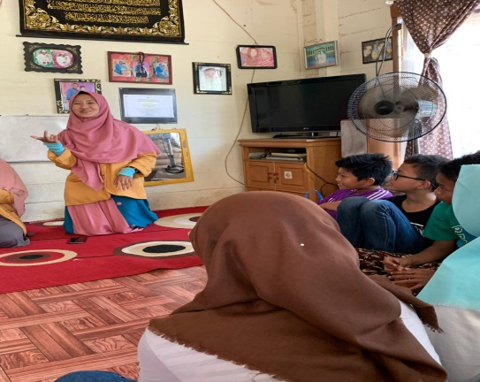
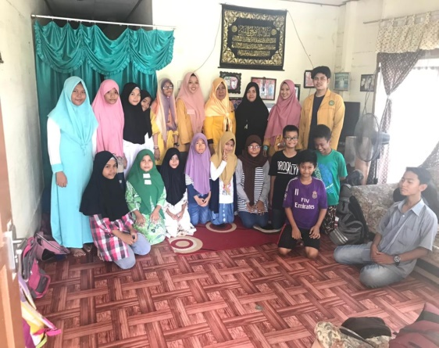
pada kegiatan ini terdapat seorang siswa yang mampu menjelaskan bahwa bully itu bisa berasal dari kekurangan seseorang yang terlihat berbeda sehinngga akan menjadi bahan olokan. Kegiatan dilanjutkan dengan penyampain materi , setelah dilakukanya penyampain materi siswa diberikan sesi bertanya mengenai permasalahn bully .Penyampaia materi dilakukan kurang lebih 15 menit , terdapat siswa yang menceritakan pengalamannya di bully namun membuatnya semakin kuat dan tidak menyendiri pada kegiatan ini diharapkan siswa dapat menjadi pusat konnseling remaja yang memiliki permasalahn bully dan juga permasalahan mengenai pelecehan serta dapat memberikan innformasi mengenai kesehatan ini kepada teman – teman yang lain.

Dokumentasi saat penyampaian materi

4.2.6 Evaluasi
Evaluasi yang dilakukan adalah dengan ,mengevalusi input, proses , serta output pada kegiatan di wilayah kampung KB ini, telah dilakukan evaluasi input dengan menilai seberapa tingkat kerja sama antara kader untuk perenecanaan dan persiapan program yang dilakukan , pada evaluasi input ini pihak kader melakukan persiapan berupa kerja sama dengan guru les agar dapat dilakukan kegiatan sebelum les dimulai berupa penyuluhan kesehatan. Pada tahap ini telah dilakukan pemberdayaan masyarakat seperti kader kampung KB yang menjadi narahubung antara mahasiswa dan guru les serta adik - adik peserta les. Pada evaluasi input terjadi beberapa kendala yaitu hari les yang sewaktu – waktu berubah dan bertabrakan degan jadwal kuliah mahasiswa sehingga membuat kegiatan di undur.
Evaluasi proses yang dilakukan adalah dengan mengamati kegiatan selama berlangsung , kegiatan dimulai tepat waktu dan berakhir dengan tepat waktu , kegiatan dilakukan dengan membawa dua materi , materi tersebut disampaikan oleh mahasiswa sendiri. Sebelum dilakukanya penyampaian materi diberikannya pertanyaan kepada peserta untuk mengetahui seberepa tingkat pengetahuan mereka mengenai pelecehan seksual dan bully tersebut terdapat siswa yang mampu menjawab pertanyaan nnamu terdapat pula siswa yang tidak mau menjawab pertanyaan dikarenakan ketidak tahuannya. Siswa yang mampu menjawab langsung mengangkat tangan kemudia memperkenalkan diri dan menjawab pertanyaan. Setalah itu dilakukannya gerakan sentuhan boleh dengan memutarkan audio terdapat 2 siswa yang mau praktik di depan bersama dengan mahasiswa. Evaluasi output siswa atau peserata memahami materi yang diberikan serta siswa dapat menajadi tempat konsultasi bagi teman sebayanya sehinngga bully dan pelecehan seksual dapat di cegah atau dikendalikan.

- Kesimpulan
5.1 Simpulan
Berdasarkan hasil program kesehatan yang telah dilaksanakan di Kampung KB Pelita Kencana Samarinda, maka dapat disimpulkan bahwa terdapat beberapa masalah di kampung KB yaitu :
- Anggota kader hanya 4 orang yang aktif
- Keanggotaan PIK-R yang tidak aktif
- Tidak adanya Gedung atau fasilitas lain untuk kampung KB
- Terdapatnya kasus atau kejadian bully
- Terdapat kajadian pelecehan pada anak sekolah
Evaluasi proses yang dilakukan adalah dengan mengamati kegiatan selama berlangsung , kegiatan dimulai tepat waktu dan berakhir dengan tepat waktu , kegiatan dilakukan dengan membawa dua materi , materi tersebut disampaikan oleh mahasiswa sendiri. Sebelum dilakukanya penyampaian materi diberikannya pertanyaan kepada peserta untuk mengetahui seberepa tingkat pengetahuan mereka mengenai pelecehan seksual dan bully tersebut terdapat siswa yang mampu menjawab pertanyaan nnamu terdapat pula siswa yang tidak mau menjawab pertanyaan dikarenakan ketidak tahuannya. Siswa yang mampu menjawab langsung mengangkat tangan kemudia memperkenalkan diri dan menjawab pertanyaan. Setalah itu dilakukannya gerakan sentuhan boleh dengan memutarkan audio terdapat 2 siswa yang mau praktik di depan bersama dengan mahasiswa. Evaluasi output siswa atau peserata memahami materi yang diberikan serta siswa dapat menajadi tempat konsultasi bagi teman sebayanya sehinngga bully dan pelecehan seksual dapat di cegah atau dikendalikan.
5.2 Saran
Adapun saran yang dapat diberikan dalam Pemberdayaan Masyarakat di wilayah kerja Kampung KB Pelita Kencana Samarinda ini diharapkan dapat melanjutkan kegiatan ini dengan cara para kader dan beberapa anggota PIK di wilayah kerja Kampung KB Pelita Kencana dapat memantau keberlanjutan kegiatan program ini dalam mencegah perilaku bullying dan pelecehan seksual pada anak di wilayah kerja Kampung KB Pelita Kencana Samarinda.
Ucapan Terima Kasih

Puji syukur atas kehadirat Tuhan Yang Maha Esa dengan rahmat, karunia, serta taufik dan hidayahNya. Penulis dapat menyelesaikan Laporan kegiatan pemberdayaan masyarakat di wilayah kampung KB Pelita Kencana Kelurahan Pelita kecamatan Samarinda Ilir kota Samarinda ini yang pembahasannya diperoleh dari penyuluhan mengenai pentingnya pengetahuan mengenai pelecehan seksual dan bully pada anak sekoalh dasar.
Penulis mengucapkan terima kasih kepada dosen mata kuliah Pemberdayaan dan Pengembangan Masyarakat yaitu ibu Riza Hayati Ifroh S.KM, M.KM serta pembimbing lapangan yaitu ibu Asni Panngaribuan yang telah memberikan bimbingan dalam pemberdayaan masyarakat dan penyusunan laporan. Sehingga penulis dapat menyelesaikan kegiatan pemberdayaan, penulis sangat berharap laporan kegiatan pemberdayaan ini dapat berguna dalam rangka menambah wawasan serta pengetahuan mengenai Promosi Kesehatan di Kampung KB.
Penulis menyadari bahwa laporan ini masih jauh dari kata sempurna oleh karna itu saran dan kritik dari semua pihak yang sifatnya membangun selalu di harapkan demi kesempurnaan laporan ini. Akhir kata penulis ucapkan terima kasih kepada semua pihak yang telah berperan serta dalam penyusunan laporan ini.

Referensi

Anonim. 2002. Bullying and Problem Disorder . New York: Mc Graw Hill.
Angisna, T. (2018). Evaluasi Efektivitas Pelatihan Kampung Kb Di Perwakilan
Dewi, Dewa Ayu. 2014. Gambaran Kejadian dan Karakteristik Bullying pada Anak Usia Sekolah di Sekolah Dasar Wilayah Kerja Puskesmas I Pekutatan Kabupaten Jembrana Bali 2014. http://isainsmedis.id/ojs ISSN: 2089-9084
Dwipayanti dan Indrawati 2014. Hubungan antara Tindakan Bullying dengan Prestasi Belajar Anak Korban Bullying pada Tingkat Sekolah Dasar. Jurnal Psikologi Udayana. Vol. 1, No. 2, 251-260.
Eleni, Politi (2014) School bullying: The Phenomenon, the Prevention and
the Intervention.
Ganes, Costrie (2009). Fenomena Bullying di Sekolah Dasar Negeri di Semarang: Sebuah Studi Deskriptif. Jurnal Psikologi Undip. Vol.5 No.2 Desember 2009
Hertijun Sri Wisnu (2013). Bentuk – bentuk Perilaku Bullying di Sekolah Dasar Fakultas Psikologi Universitas Muhamadiyah Surakarta.
Hidayati, N. (2012). Bullying pada anak: Analisis dan alternatif solusi. Jurnal, 14(01), 43-45.
Nickerson, Amanda. 2014. Bullying and Suicide: Get the Facts. Bullying and Teasing
Priyatna, Andri (2010). Memahami, Mencegah, dan Mengatasi Bullying.
Jakarta: PT Elex Media Komputindo.
Terr, Lenore C., “Too Scared to Cry: Psychic Trauma in Childhood”, New York: Basic Books, 1990), https://www.goodreads.com/book/show/787568. Too_Scared_To_Cry, diakses 22 Mei 2019.
Zuhriyah, A., Indarjo, S., & Raharjo, B. B. (2017). Kampung Keluarga Berencana dalam Peningkatan Efektivitas Program Keluarga Berencana. HIGEIA (Journal of Public Health Research and Development), 1(4), 1-13.

